Středa: 11.11.2020
Milí žáci,
zadávám učivo na webové stránky třídy. Nejdříve každé cvičení sami vypracujte a pak zkontrolujte se správným řešením. Nedělejte to naopak, nic tím nezískáte. Žáci s podpůrným opatřením vypracují zadané úkoly zkráceně.
Matematika:
Pokračujete v učivu o zlomcích a v jejich procvičování.
PS str. 23/cv. 10 - důkladně si přečtěte zadání a doplňte tabulku, vkládám správná řešení.
PS str. 23/cv.11 - doplňte správně počet korun do textu, vkládám správná řešení.
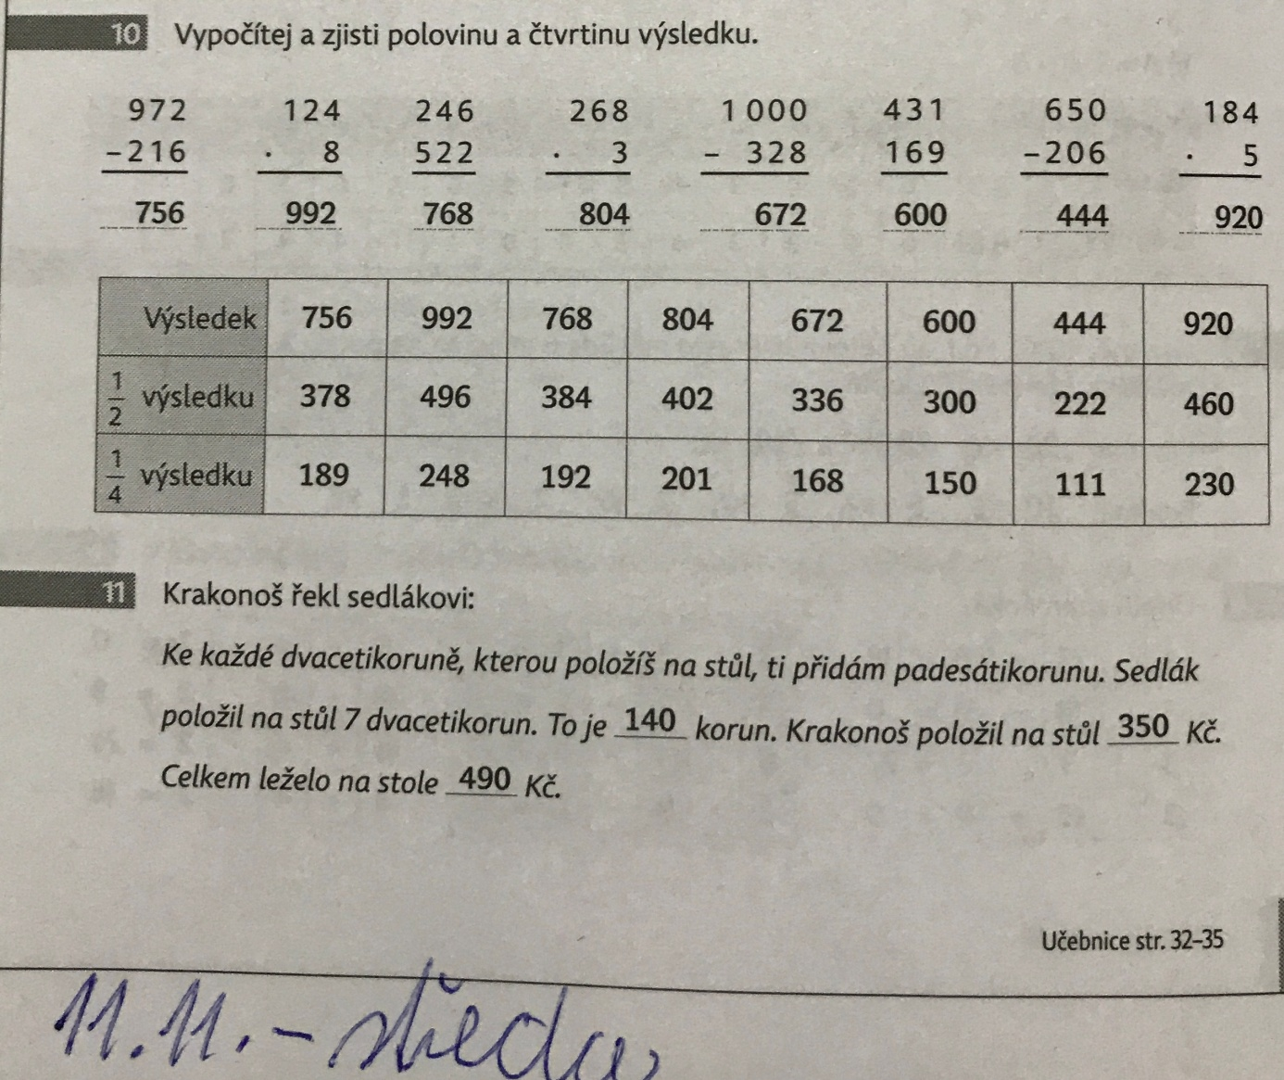
Český jazyk:
PS str. 21/ cv. 11, 12, 13 - vkládám správná řešení
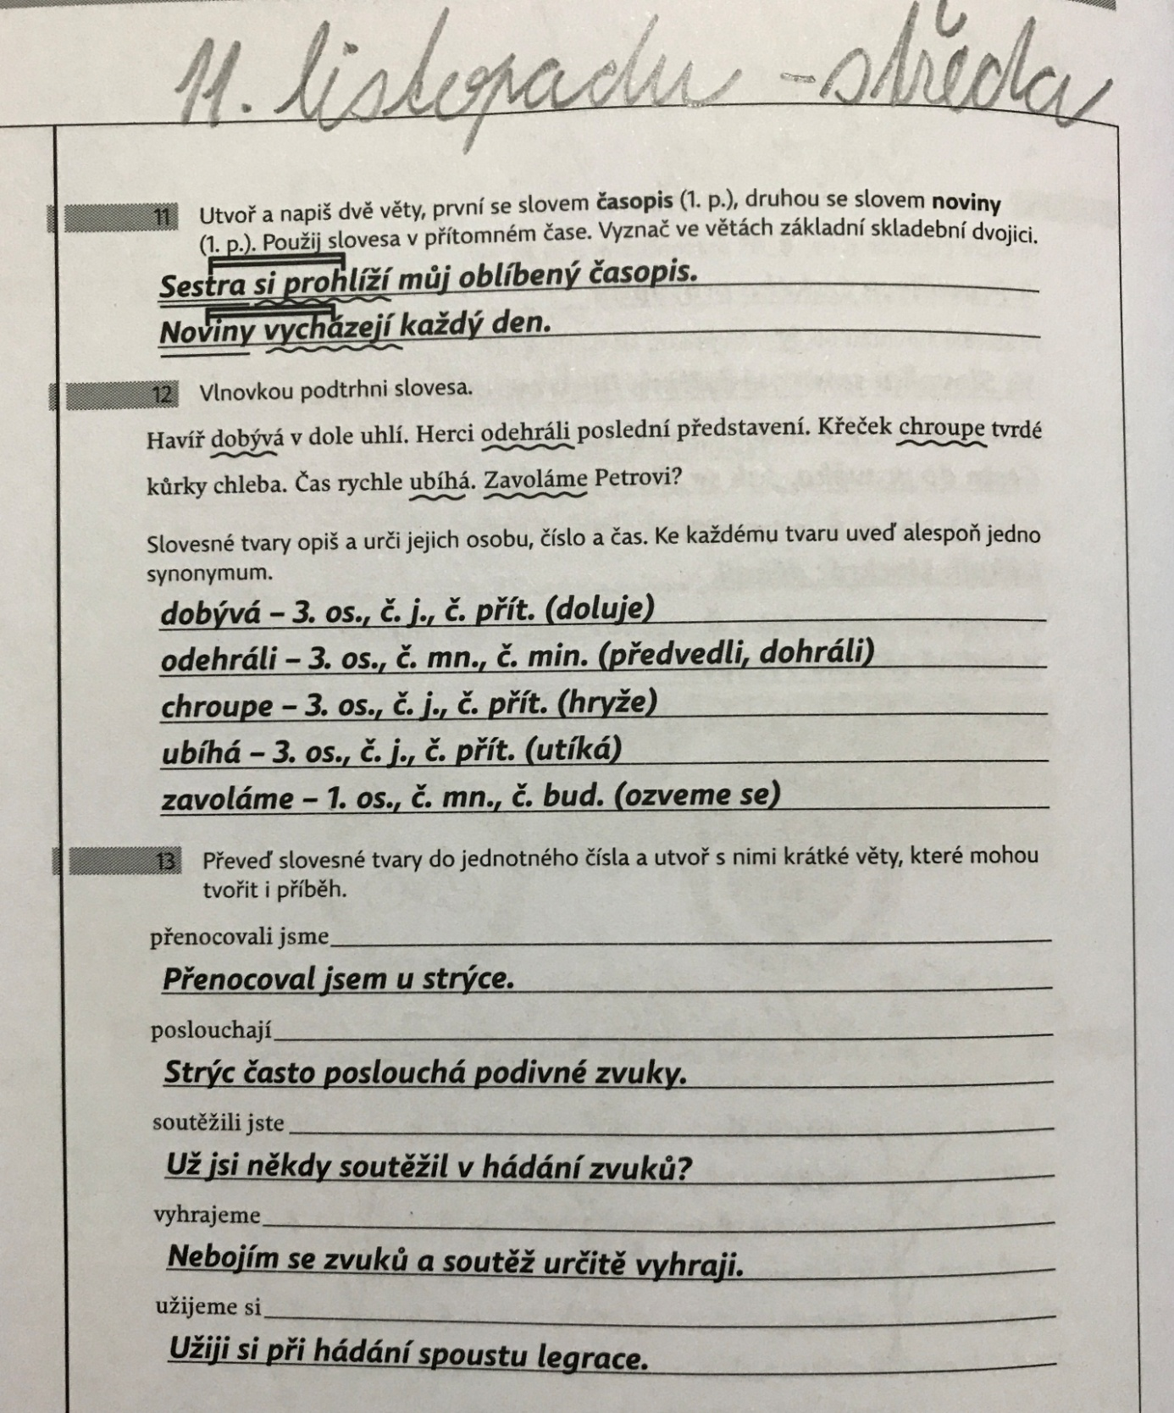
Vlastivěda:
Uč. str. 20 - 21 - Orientace v krajině, důkladně si přečtěte text v učebnici, prohlédněte si obrázky,
zapište si do sešitu níže uvedený zápis.
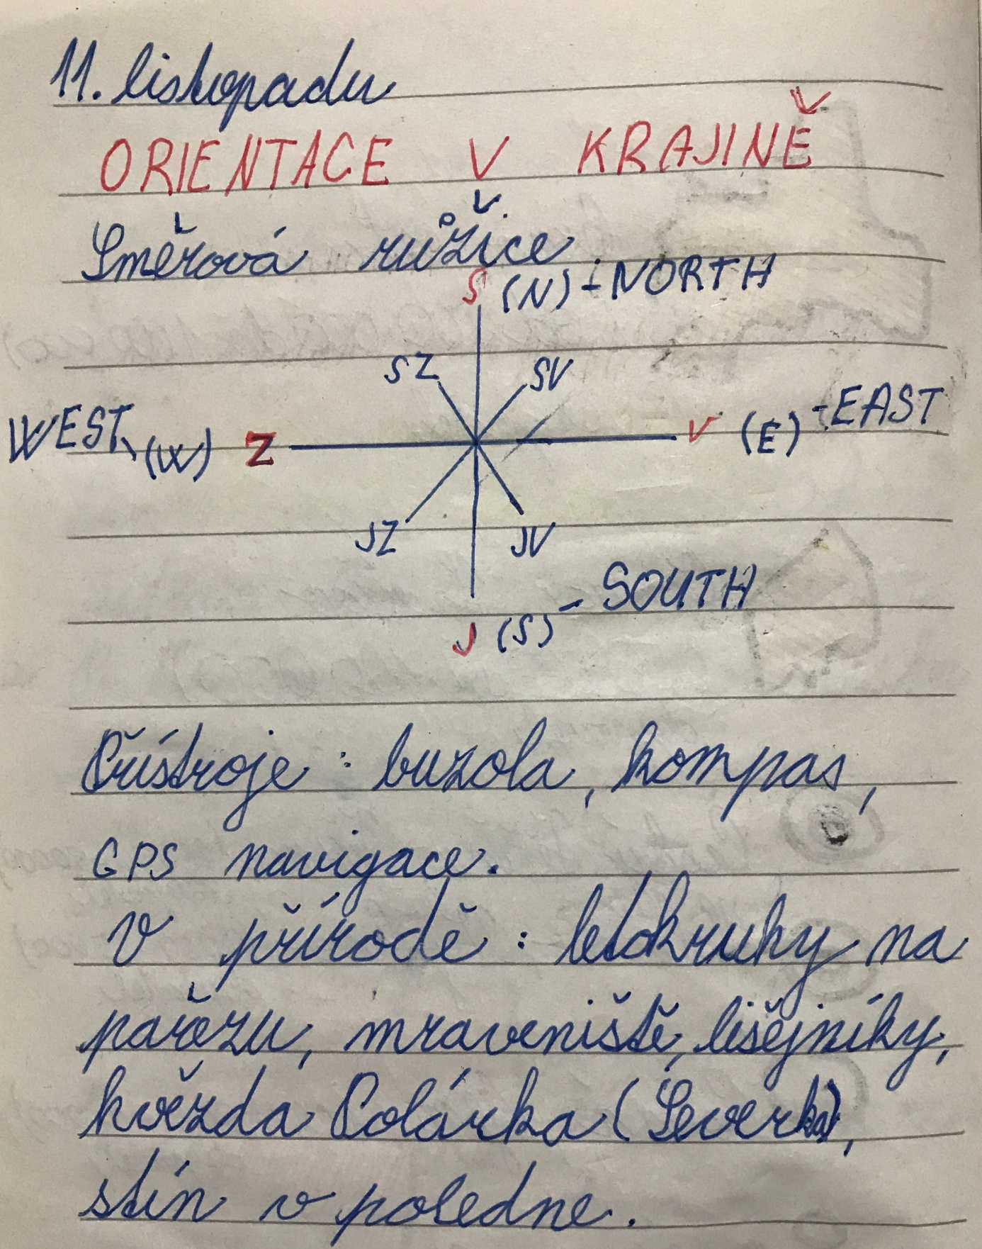
Na dalším listu máte vložen k vypracování pracovní list. Vytiskněte si jej, napište datum 11. listopadu, podepište se, správně vypracujte. Pomůže vám učebnice str. 20 - 21. Každý pracovní list si ve škole založíte do portfolia, na konci školního roku obdržíte kroužkovou vazbu.
Společně si zkontrolujeme v pondělí 16.11. v on-line výuce.

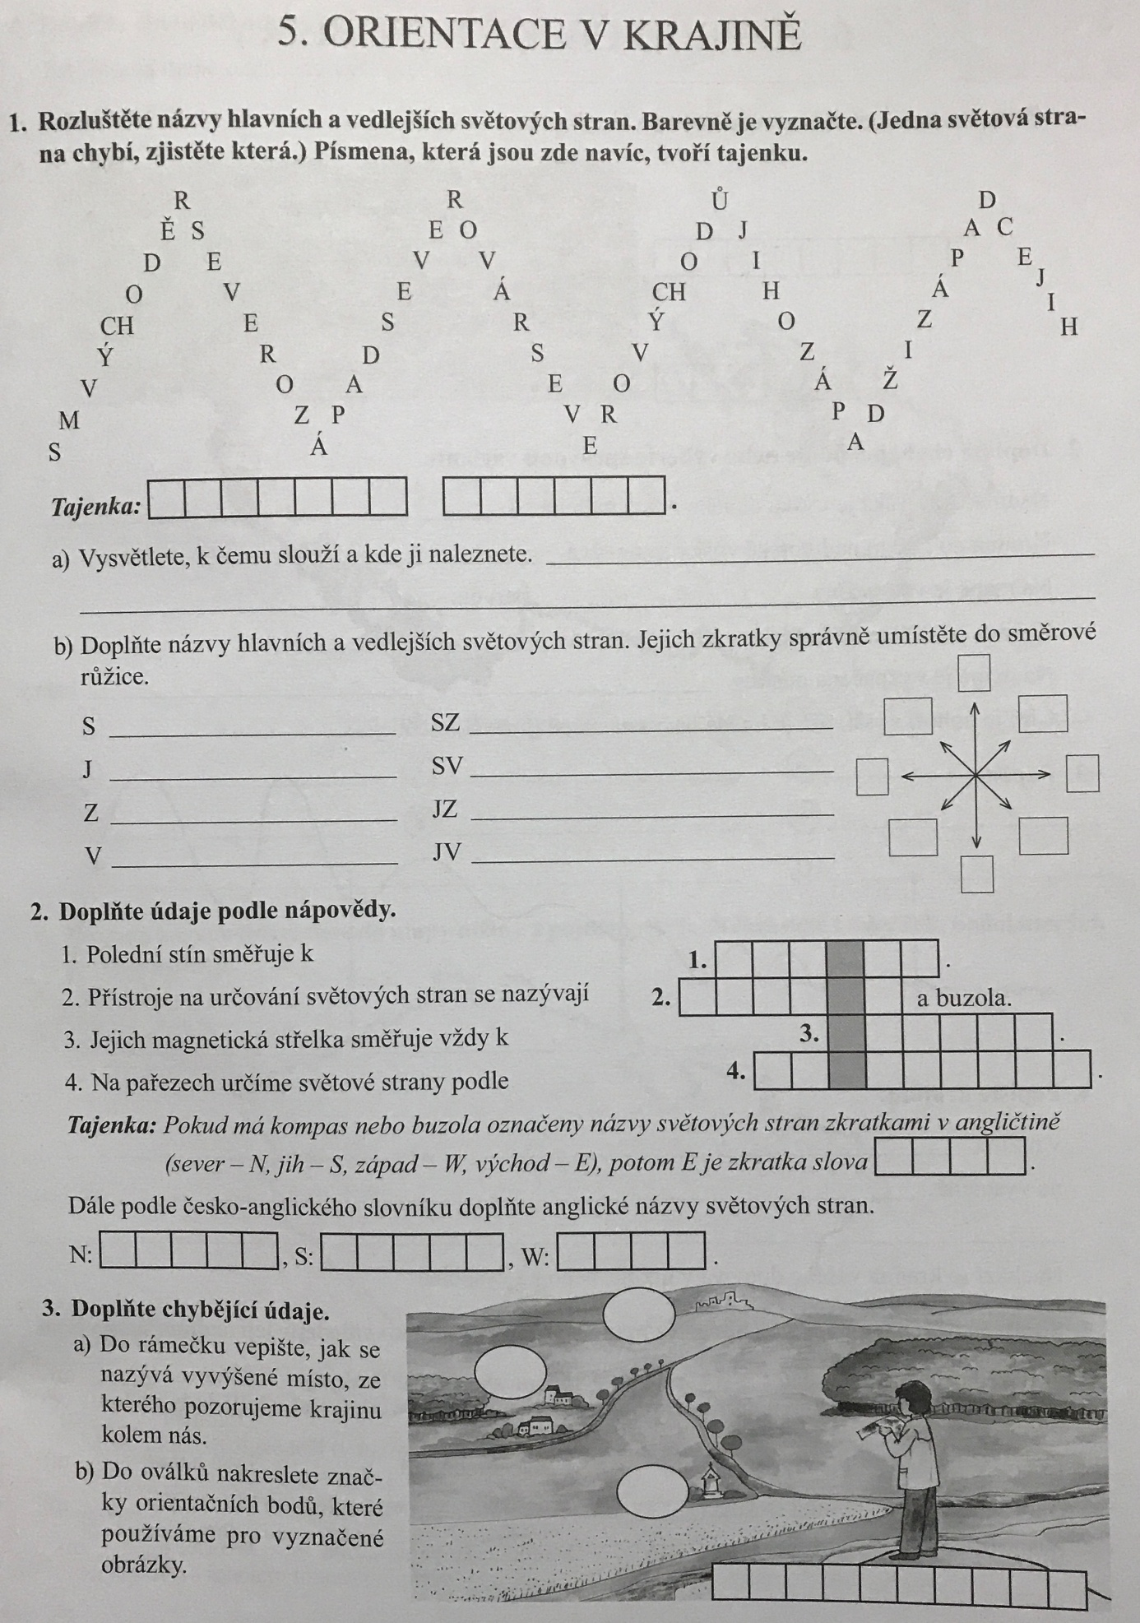
Ať se vám práce daří.

